В МБДОУ имеется спортивная площадка с набором спортивного оборудования.

* [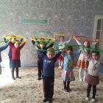](https://dag-26-ro.tvoysadik.ru/upload/tsdag_26_ro_new/images/big/50/aa/50aa7a5462d448b6c5c2259de6795aaa.jpg)